Strhující příběh podle skutečné události
Novinka Michala Vaněčka – MLÝN

Praha, 15. října 2018

Starý mlýn v jižních Čechách odolává přes 100 let náporu nacistů, komunistů i nepřejících lidí.

Strhující příběh podle skutečné události. Dva bratři, kteří dali slib umírajícímu otci, že uchrání svůj mlýn a majetek proti všem. Může oddanost takovému závazku odolat i mašinériím totalitních režimů?

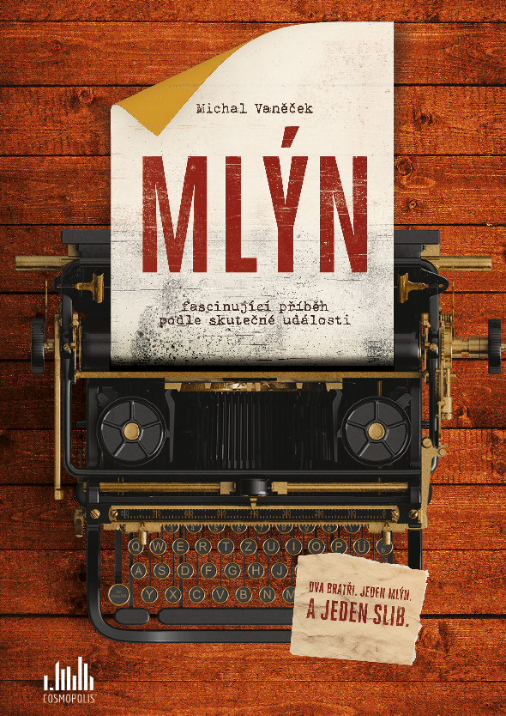
SLIB, KTERÝ OVLIVNIL CELÉ GENERACE

Strhující příběh dvou bratrů, kteří dali slib umírajícímu otci, že uchrání jejich mlýn a majetek proti všem. Lze takový slib dodržet za všech okolností? Zcela ojedinělé zpracování silného životního příběhu rodiny z jižních Čech zahrnuje časové období přes sto let. Nelehké životní osudy jednotlivých postav dokreslují autentické zprávy z Rudého práva.
Dva bratři svůj slib splnili. Uchránili svůj majetek. Ale za jakou cenu…

Jde o časosběrný dokument (zahrnující více než 100 let), který je zpracován na podkladě skutečného příběhu. Navíc se čtenáři mohou přímo na skutečné místo události, kde se děj odehrával, zajet podívat, neboť mlýn je nyní kulturní památkou a rovněž se stává častým objektem pro filmaře.

Odkaz na mlýn: http://vodnimlyny.cz/mlyny/objekty/detail/119-hoslovicky-mlyn

Dovolujeme si vás pozvat na křest knihy, který proběhne 25. října 2018 od 17 hodin v knihkupectví Knihy Dobrovský, Václavské náměstí 782/22, Praha 1.

O autorovi:
Michal Vaněček je autorem úctyhodné řady téměř třiceti knih pro děti i dospělé. Ač to vypadá na první pohled zcela neslučitelně s knihami, jeho hlavní profesí jsou informační systémy. Je spolumajitelem a ředitelem společnosti T-SOFT a.s., a to již 27 let. Mimo to se věnuje nadaci a charitativní činnosti. V rámci Nadace T-SOFT ETERNITY vydává též knížky, zejména s medicínskou tematikou.
Sám se jako autor, spoluautor nebo manažer podílel na téměř šedesáti knižních titulech a CD. V současné době významně spolupracuje s nakladatelstvím Grada, kde vydává úspěšné a oblíbené knihy pro děti i pro dospělé. Mezi bestselery se řadí kniha – Co má vědět správný Čech.

K dispozici na vyžádání:
- PDF knihy
- recenzní výtisky
- knihy do soutěží
- po předchozí domluvě možný rozhovor s autorem
- ukázky z knihy

432 stran, formát 145 x 210, pevná vazba s přebalem, lesklé lamino, 399 Kč

Kontaktní údaje:
Eva Knapová, PR a propagace
Nakladatelský dům GRADA
U Průhonu 22, 170 00 Praha 7
knapova@grada.cz, +420 602 373 672
http://www.grada.cz/

O společnosti GRADA Publishing
GRADA Publishing, a.s. si za dobu své existence od roku 1991 vybudovala pozici renomovaného nakladatelského domu a největšího tuzemského nakladatele odborné literatury. Ročně vydává přes 400 novinek z více než 40 oborů a v celkem 152 edicích. Pod svou mateřskou značkou GRADA již několik desítek let přináší kvalitní odbornou literaturu ze všech odvětví a oblastí lidské činnosti.
Společnost postupně expandovala i do dalších oblastí literatury. Pod značkou COSMOPOLIS přináší čtenářům zahraniční i českou beletrii všech žánrů. Knihy pro děti všech věkových kategorií vycházejí pod značkou BAMBOOK, která představuje dětským čtenářům české i zahraniční autory a ilustrátory. Další značkou je ALFERIA, literatura poznání, a knihy z oblasti osobního rozvoje, zdraví, alternativního vědění, knížky o tom, jak lépe žít. V roce 2017 vznikla unikátní on-line knihovna BOOKPORT umožňující čtenářům přístup ke čtení knih od českých nakladatelů 24 hodin denně.

